Testverslag van de Kapsys MiniVision,
een Nederlandssprekende gsm

Jeroen Baldewijns (Blindenzorg Licht en Liefde)

Vergeet de Alto, vergeet de lang verwachte maar nooit verschenen Lucia. Hier is de Kapsys MiniVision. Eindelijk een eenvoudige gsm die claimt bruikbaar te zijn voor slechtziende én blinde gebruikers. Met zijn mooi contrasterend toetsenbord, zijn groot beeldscherm met duidelijke kleurenschema’s en volwaardige Vlaamse spraakweergave is dit op papier hét toestel waar zo velen op zitten te wachten. Wij gingen in deze test na of het papier klopt met de realiteit.

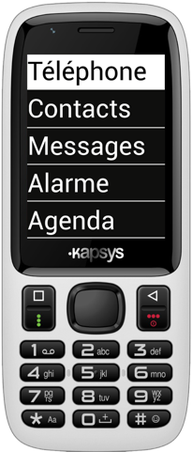

Eerste kennismaking
Het toestel ziet er alvast veelbelovend uit met zijn witte behuizing, fel contrasterende zwarte toetsen, 2,4 inch groot en goed contrasterend beeldscherm. De toetsen zijn goed voelbaar met een duidelijk tactiel puntje op de 5. De toetsen van het numeriek toetsenblok dienen ook om tekst in te voeren, met 'ABC' op de cijfer 2-toets, 'DEF' op de cijfer 3-toets … Een vierrichtingstoets en de toetsen met het groene en rode telefoontje (die beide een dubbele functie hebben) ronden het geheel af. Aan de rechterzijkant zit een aansluiting voor de meegeleverde oortjes en aan de onderkant de aansluiting voor de batterijlader. Aan de achterzijde zit een camera met flitslampje.

Bediening

Thuisscherm
Het thuisscherm biedt de nodige informatie in goed contrasterende tekens: tijd- en datumweergave, de signaalsterkte, het batterijniveau, het aantal gemiste oproepen en het aantal ongelezen berichten. Jammer dat dat scherm niet direct toegang geeft tot de aangekondigde gemiste oproepen of ongelezen berichten.

Navigeren
De MiniVision is een old-school-gsm met een numeriek toetsenbord en bedieningsmenu’s in de vorm van lijstjes. Met de onder- en bovenkant van de vierrichtingstoets loop je doorheen de diverse menu’s zoals je dat vroeger op elke 'knopjes-gsm' deed. Een menu-optie activeren doe je met een druk midden op de vierrichtingstoets. Met de terugtoets keer je een niveau terug in de menustructuur. Met de rode toets keer je van om het even welk menu terug naar het beginscherm. En niet alleen de diverse menu’s, maar ook de diverse functies van de telefoon worden op een gelijkaardige manier bediend. Dat beproefde bedieningsconcept wordt door de MiniVision bijzonder bruikbaar gemaakt door het te koppelen aan volwaardige vergrotings- en spraakfuncties (zie verder).

Tekst typen
Het toestel heeft een numeriek toetsenbord dat bekend staat als het 'T9-toetsenbord'. Met andere woorden op negen cijfertoetsen kun je ook tekst intypen. Met de toets voor het cijfer 2 kun je ook de letters a, b en c intypen. Dat doe je door respectievelijk een, twee of drie keer op de tweetoets te drukken. Het intypen van een tekstje op zo’n toetsenbord vergt dan ook meer toetsaanslagen dan bij een klassiek azertytoetsenbord. Maar dit toestel is dan ook helemaal niet bedoeld om lange stukken tekst mee te typen.
Tijdens het typen van tekst kun je gebruik maken van sneltoetsen om tekst te selecteren en de selectie te kopiëren, knippen en plakken.

Om het aantal toetsaanslagen te beperken bij het typen van tekst, bestaan er technieken van woordvoorspelling die uit de context kunnen achterhalen welk woord je wilt typen en je zo een stuk werk uit handen nemen. Dit toestel biedt echter geen woordvoorspelling.

Dicteren
De MiniVision biedt wel een ander alternatief voor de vele toetsaanslagen bij het typen van tekst, namelijk de mogelijkheid om de tekst in het Nederlands te dicteren. Op die manier gaat het een pak sneller om een sms’je, activiteit in je agenda of een nieuwe persoon in je contacten in te voeren. We probeerden de dicteerfunctie uitgebreid uit en die bleek goed te werken.

De MiniVision visueel gebruiken
• Het duidelijk contrasterende toetsenbord en het al even duidelijke beeldscherm bieden een goede basis voor visueel gebruik. Maar er is meer. Bij de Instellingen voor Weergave kun je uitgebreid bepalen hoe het schermbeeld er moet uitzien.
• Je kunt de helderheid van het schermbeeld aanpassen in vijf stappen, waarmee je het verblindingsrisico voor fotofobe gebruikers kunt voorkomen of de leesbaarheid kunt verbeteren voor gebruikers die net veel licht nodig hebben om te kunnen lezen.
• Met de slaapstand bepaal je hoe lang het duurt vooraleer het scherm automatisch gedimd wordt. Daarmee voorkom je dat oudere mensen die wat trager lezen, geplaagd worden met een wegvallend beeld. Je kunt dat instellen tussen 15 seconden en 30 minuten.
• Je kunt de lettergrootte instellen in vier stappen, waarbij de kleinste stand al behoorlijk groot is en je in de hoogste stand nog een viertal letters op een schermregel ziet.

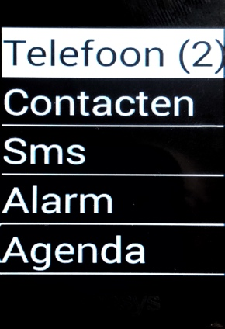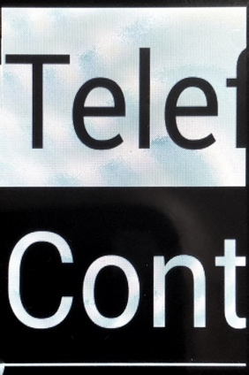

• Dat er bij een grote lettergrootte niet zoveel tekens op het scherm passen, is op zich geen probleem omdat de geselecteerde menu-optie automatisch van rechts naar links voorbijschuift. Met 'tekst-scrollsnelheid' kun je bepalen hoe snel de tekst moet voorbijrollen.
• Voor de weergave van tekst op het scherm kun je kiezen uit zes kleurcombinaties bij 'tekst- en achtergrondkleuren': wit op zwart, zwart op wit, blauw op geel, geel op blauw, geel op zwart of zwart op geel.

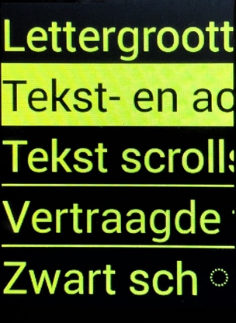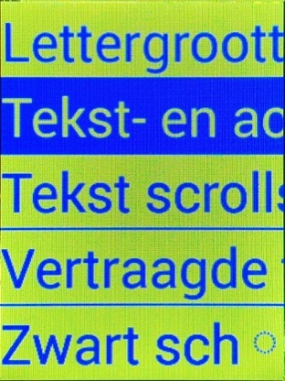

• Als je het beeldscherm helemaal niet gebruikt omdat je volledig op de spraakweergave werkt, dan kun je het scherm uitschakelen met de optie 'zwart scherm', waardoor je onnodig accu-verbruik vermijdt.

Alle mogelijke instellingen om vlot visueel te werken, heeft de MiniVision dus aan boord. En als die niet toereikend zijn om het toestel vlot te gebruiken, kun je je toevlucht nemen tot de ingebakken Vlaamse spraakweergave.

De MiniVision blind gebruiken

Spraakweergave
Bij het in gebruik nemen van de MiniVision vraagt het toestel naar je taal. Op basis van jouw antwoord zet hij dan niet alleen de menu’s in de gewenste taal, maar schakelt hij meteen ook de spraakweergave in op die taal. Voor het Nederlands zijn zowel een Vlaamse als een Hollandse stem aan boord. Spreek je een andere taal? Dan is de kans groot dat je ook die aantreft in het lijstje van 17 beschikbare talen.

De stem spreekt netjes alles uit wat er op het scherm verschijnt: de informatie op het beginscherm, de opties uit de diverse menu’s, de naam van de beller van een inkomend gesprek, de ontvangen sms’jes, de gegevens van je contactpersonen, de telefoonnummers en tekst die je intypt …

Bij de instellingen kun je diverse kenmerken van de spraakweergave naar jouw wensen instellen:
• Je kunt de schermuitlezer uitschakelen wanneer je voldoende hebt aan de vergrotende eigenschappen van het toestel.
• Je kunt extra premiumstemmen gratis downloaden (daarvoor moet je wel aan een wifi-netwerk gekoppeld zijn). De spraakkwaliteit verbetert dan merkbaar. Vreemd dat die premiumstemmen niet gewoon standaard geïnstalleerd zijn.
• De spreeksnelheid is in negen stappen in te stellen.
• Met 'spraak voor wekker' bepaal je welke informatie het toestel moet uitspreken als het uit de stand-by modus ontwaakt: het uur, de datum, de netwerkstatus, het batterijniveau, gemiste oproepen en nieuwe berichten.
• Met de 'editor echo' bepaal je wat er moet worden uitgesproken tijdens het typen van tekst: tekens, woorden, tekens en woorden of niets.
• Met 'lees lijnindex' bepaal je of er bij een menu-optie bijvoorbeeld ook moet gemeld worden "1 van 9", om aan te geven dat je op de eerste menu-optie in een menu met negen menu-opties bent aanbeland. Dat kun je aan of uitzetten.
• Met 'wachtwoorden voorlezen' bepaal je of wachtwoorden moeten worden voorgelezen als alternatief voor "sterretje, sterretje, sterretje …".
Je kunt de spraakweergave dus volledig instellen zoals we dat van een hulpmiddel voor mensen met een visuele beperking verwachten. De spraakweergave luider of stiller zetten, doe je overigens niet vanuit de instellingen maar met de pijltjestoetsen naar rechts (luider) of links (zachter).

Sneltoetsen
Zoals het hoort voor elk zichzelf respecterend hulpmiddel, krijgt de gevorderde gebruiker van dit toestel via sneltoetsen een directe toegang tot een aantal functies.
Een aantal toetscombinaties op basis van de hekje-toets (rechts van de nul) gebruik je om informatie op te vragen, zoals: de telefoonstatus () opvragen, het laatst gelezen element opnieuw voorlezen, het laatst gelezen element spellen of het volledige scherm voorlezen.

Andere toetscombinaties op basis van de hekje-toets geven snel toegang tot belangrijke instellingen: direct naar de instellingen gaan, de spraaksnelheid instellen.
Toetscombinaties op basis van de ster-toets (links van de nul) gebruik je tijdens het editeren van tekst. Je kunt de ster-toets combineren met de pijltje-naar-links- of pijltje-naar-rechtstoets om in een editeerveld tekst te selecteren. Vervolgens kun je de ster-toets met bepaalde cijfertoetsen combineren om de geselecteerde tekst te kopiëren, knippen of plakken.

Functies
Het toestel biedt een beperkte functionaliteit en dat is terecht, want zo spreek je als fabrikant een niet onbelangrijke doelgroep aan. Voor wie meer functies wilt, bestaat er immers een groot aanbod van toegankelijke smartphones.
En natuurlijk: alle functies van de MiniVision worden netjes ondersteund door de eerder besproken vergrotende en sprekende weergave die dat toestel kenmerken.
Uiteraard begint de functionaliteit bij bellen en berichtjes versturen, anders zou het geen mobiele telefoon zijn.

Bellen
Bellen werkt zoals je dat verwacht. Met de groene toets kom je direct in de belfuncties, van waaruit je iemand uit de contacten kunt opbellen of manueel een telefoonnummer kunt intoetsen. Je kunt er ook de oproepgeschiedenis bekijken of naar de voice mail gaan. Erg handig is dat je acht contactpersonen direct kunt koppelen aan de toetsen 2 tot 9. Door een van deze toetsen lang in te drukken vanuit het beginscherm, bel je direct naar de gekoppelde contactpersoon. Dat is erg handig. Door de cijfertoets 1 lang in te drukken, krijg je een lijst van deze acht directe geheugens.
Als je wordt opgebeld door iemand die in je contacten voorkomt, dan wordt de naam van de beller uitgesproken, gevolgd door de melding "inkomende oproep".

Berichtjes ontvangen en sturen
Net zoals de telefoonfunctie is de sms-functie erg eenvoudig in het gebruik. Je start de functie vanuit het hoofdmenu, kiest iemand uit de contacten en typt het berichtje in, waarbij de spraakweergave per teken en/of woord (dat kun je instellen) uitspreekt wat je typte. Nog makkelijker is het om je berichtje gewoon te dicteren. Na het dicteren herhaalt de spraakweergave je boodschap ter controle. Zoals eerder gezegd, werkt dat erg makkelijk en goed.

Contacten
Contacten geeft toegang tot een eenvoudige telefoonindex, waar je deze gegevens van je contactpersonen kunt opslaan: de voornaam & familienaam, het telefoonnummer, het type telefoon (mobiel, werk, thuis), een notitie en een beltoon die aan deze persoon gekoppeld is.
Uiteraard kun je vanuit de contacten ook iemand selecteren waarnaar je wilt bellen of een berichtje wilt sturen.

Alarm
Je kunt de SmartVision ook als wekker gebruiken. Je kunt meerdere alarmtijden instellen en aan elk alarm een eigen beltoon en eventueel een herhalend patroon koppelen.

Agenda
Hier kun je al je afspraken kwijt die vervolgens in een lijstweergave komen te staan. Zo’n lijst is een stuk makkelijker te raadplegen dan een klassieke kalenderweergave. Desgewenst kun je een herinnering met een specifiek alarm aan een afspraak koppelen of afspraken via een herhalend patroon laten terugkomen (voorbeelden: elke dinsdag om 10 uur komt de poetsvrouw of elk jaar op 19 februari verjaart mijn mama). Dat lijken ons meer dan genoeg functies voor een eenvoudige toegankelijke agenda.

FM-radio
Met de FM-radiofunctie kun je naar je favoriete radiozender luisteren. Daarvoor moet je een setje oortjes gebruiken, want het kabeltje van de oortjes dient als radioantenne. Hou er rekening mee dat de meegeleverde oortjes een erg slechte geluidskwaliteit produceren. Als je een aanvaardbare geluidskwaliteit wenst, zijn een set goede oortjes of koptelefoon noodzakelijk. Handig is wel dat je de tien cijfertoetsen kunt gebruiken om je tien favoriete zenders op te slaan. Hou er ook rekening mee dat de radio niet op de achtergrond kan blijven spelen terwijl je andere functies van de telefoon gebruikt.

Kleursensor
Een handig extraatje is dat je de MiniVision ook als kleurendetector kunt gebruiken. Deze functie werkt op basis van het camerabeeld en is dus minder nauwkeurig dan een echte kleurendetector. Bovendien moeten de voorwerpen wel goed belicht zijn. Wie deze functie slechts af en toe nodig heeft, kan er gerust een beroep op doen, maar als je vaak en nauwkeurig kleuren wilt herkennen, dan is een echte kleurendetector de betere optie.
Met de functie 'Vind een kleur' kun je een kleur opgeven en vervolgens met de camera op zoek gaan naar een voorwerp met die kleur. Als je de kleur wit opgeeft, kun je de SmartVision als lichtdetector gebruiken.
De kleursensor is meteen ook de enige functie die de camera van de MiniVision gebruikt.

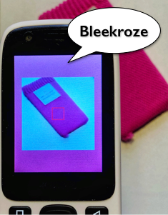

Rekenmachine
Met de rekenmachine kun je eenvoudige bewerkingen uitvoeren: optellen, aftrekken, vermenigvuldigen en delen. Wat je doet, wordt in grote tekens op het scherm getoond en uitgesproken. Al vinden we hier dat de spraakweergave wat verder mocht gaan. Als je bijvoorbeeld "12+4=" intoetst, bevestigt de spraak met: "één twee plusteken vier zestien". Het 'is gelijk aan'-teken wordt niet uitgesproken, wat verwarrend kan zijn. Ook de sneltoetsen om het scherm uit te lezen, zijn niet bruikbaar, waardoor je je berekening niet nog eens kan nalopen.

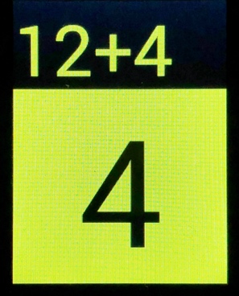

SOS
Via de SOS-functie kun je een aantal telefoonnummers instellen die opgeroepen moeten worden wanneer de gebruiker van het toestel zich in een noodsituatie bevindt. Om de SOS-functie vervolgens te activeren, moet de gebruiker de groene toets gedurende vijf seconden ingedrukt houden. Daar hadden we een afzonderlijke grote knop op de achterzijde van het toestel een betere optie gevonden. Het is immers niet zo evident om een klein knopje gedurende vijf seconden in te drukken als je in een noodsituatie of zelfs in paniek bent.

Instellingen
Zoals elke gsm heeft ook de MiniVision heel wat instellingen waarmee je het toestel volledig naar je hand kunt zetten. Wanneer je de instellingen opent, dan valt het op dat de instellingen voor 'Weergave' en voor 'Schermlezer' de eerste twee menu-opties zijn. Dat is best handig, gezien de doelgroep van het toestel. We bespraken deze instellingen al eerder in dit artikel.

Daarnaast vind je nog instellingen voor bluetooth, wifi, netwerk, beveiliging, taal, toetsenbord, datum & tijd en een optie om informatie over de telefoon op te vragen.
De toetsenbordinstellingen willen we er nog even uitlichten. Daar kun je namelijk aanvinken dat de MiniVision geluidssignalen en/of trilfeedback moet geven bij het gebruik van het toetsenbord, wat een goede extra ondersteuning kan zijn bij gebruik als niet- of slechtziende.

Wat missen we nog?
Uit dit testverslag zou je kunnen concluderen dat de MiniVision het ideale toestel is als je slechtziend of blind bent en een makkelijk bruikbare gsm zoekt. En als we eerlijk zijn kunnen we op deze stelling maar weinig afdingen. Toch vinden we altijd wel wat om over te vitten. Het zijn geen wereldschokkende dingen, maar voor een volgende versie van het toestel zouden we deze toevoegingen wel zinvol vinden:
• Een paar sneltoetsen om de lettergrootte snel even bij te stellen zou welkom zijn.
• Ook een sneltoets om het zwart scherm snel aan of uit te zetten kan handig zijn.
• Sommige gebruikers zouden het wellicht fijn vinden als het T9-toetsenbord ook aan woordvoorspelling zou doen. Dat kan een pak toetsaanslagen besparen bij het typen van tekst.
• Naast de mogelijkheid om tekst te dicteren zou het ook handig zijn om gesproken commando’s te kunnen geven, zoals: "Bel naar Erna Janssens".
• Een laatste suggestie is minder evident omdat het een hardwarematige aanpassing is en dus pas haalbaar bij een volgende versie van het toestel. Een directe grote SOS-knop aan de achterzijde van het toestel (zoals we die vaak zien bij senioren-gsm’s) zou met name voor oudere gebruikers een zinvolle toevoeging kunnen zijn.

Conclusie
We kunnen geen betere conclusie bedenken dan een herhaling van de eerste zinnen van dit artikel: "Vergeet de Alto, vergeet de langverwachte maar nooit verschenen Lucia. Hier is de Kapsys MiniVision."
Voor een fonkelnieuw toestel is de MiniVision opvallend goed uitontwikkeld. Als je geen nood hebt aan de vele toeters en bellen van een smartphone, dan doet dit toestel wellicht alles wat je van een sprekende gsm mag verwachten. De basisfuncties (bellen, berichten, contacten) doen gewoon wat ze moeten doen. En kenmerken zoals de acht directe geheugens en de vele toegankelijkheidsfeatures zijn de kers op de taart. We moeten al erg vitten om hier nog essentiële tekortkomingen te vinden.
De extraatjes zoals de radio, de kleursensor en de rekenmachine zijn mooi meegenomen, maar zullen wellicht veel minder gebruikt worden.
Een 'echte' SOS-knop kan voor ouderen wenselijk zijn en zouden we de ontwikkelaar als belangrijkste suggestie willen meegeven voor de MiniVision 2, die hopelijk binnen een jaar of vier volgt.
Het toestel wisselt van eigenaar voor 369 euro. Dat lijkt in vergelijking met de vroegere Alto misschien veel, maar als we de prijs naast de geboden functionaliteit zetten, vinden we dit toestel zijn prijs waard.

De auteur van dit artikel mailen?
Baldewijns.jeroen@lichtenliefde.be

Heb je nog vragen?
Mail naar kennisportaal@visio.org, of bel 088 585 56 66.
Meer artikelen, video’s en podcasts vind je op kennisportaal.visio.org

Koninklijke Visio
expertisecentrum voor slechtziende en blinde mensen
www.visio.org

